高雄市96年度友善校園學生事務與輔導工作

各級學校網路成癮輔導策略教育執行成果報告

報告學校：高雄市立海青高級工商職業學校
一.活動名稱：各級學校「網路成癮問題與輔導策略研習會」。
二.活動日期：96年10月18、19日(週四、五)。
三.活動時數：12小時。
四.參加對象及人次：高雄市各級公私立學校（包括國立高雄師大附中小學、國立中山大學附屬高級中小學暨各高中職補校），各校遴派輔導教師（主任或輔導人員）、學務人員（主任）、輔導教官或導師參加，共90人次。
五.活動地點：高雄市立海青工商資訊大樓五樓4502會議室。
六.活動內容：專題演講及案例討論，詳如課程表。
 | 96年10月18日(四) | 96年10月19日(五)
08：30 ~ 08：50 | 報到 | 報到
08：50 ~ 09：00 | 開幕、長官致詞 | 報到
09：00 ~ 10：30 | 【專題講座】  網路成癮的心理機制 | 【專題講座】  從精神醫療觀點  看網路成癮
10：30 ~ 10：40 | 中場歇息 | 中場歇息
10：40 ~ 12：10 | 【專題討論】  教育人員如何因應網路世界對社會之衝擊 | 【專題討論】  網路成癮者之案例討論
12：10~13：30 | 午餐 | 午餐
13：30~15：00 | 【專題講座】  網路成癮者之諮商與輔導策略(一) | 【專題講座】  網路成癮者之治療實務經驗與輔導策略分享（一）
15：00~15：10 | 中場歇息 | 中場歇息
15：10~16：10 | 【專題講座】  網路成癮者之諮商與輔導策略(二) | 【專題講座】  網路成癮者之治療實務經驗與輔導策略分享（二）
16：10~17：00 | 【專題講座】  網路成癮者之諮商與輔導策略(二) | 綜合座談
17：00 | 賦歸 | 賦歸
講師：彰化師範大學諮商輔導學系 王智弘教授
高雄市立凱旋醫院兒童青少年精神科 陳冠旭醫師
高雄醫學大學附設醫院精神科 柯志鴻醫師
七.經費及來源：由教育部專款補助。
八.檢討與建議：
(一)綜合座談討論
1.由於經費核撥之故，許多研習活動在時間上太過接近，以致老 師們疲於奔命、或是僅能擇一參加，殊為可惜；陳武雄科長表示，未來會加強與市議會的溝通協調，加速經費的核撥。另外，也會在相關輔導會議中與各機關學校協調研習主題與時間，盡量將時間錯開，讓老師們有更多學習的機會。
2.各機關學校研習主題可能會有重複、類似之處，造成部分老師參加研習意願降低；建議未來可將主題更細分，或是課程內容加以分級，分為初階、進階或是個案研討等更明確的主題，讓老師們便於選擇適合自己的課程，也讓學習更有連貫性。
3.研習活動在時間安排上，希望以半天、一天為主，兩天以上會有調課、請假等問題，建議未來可用共同時間(例如週四下午)來舉辦研習活動，老師們可較無後顧之憂的參與研習活動，也不會有人數過少、資源浪費的顧慮。
4.網路成癮的人口，跟目前的經濟狀況一樣，也呈現M型的分布，即高社經地位/收入與低社經地位/收入兩大族群。高社經地位者，並不會擔心成癮之後造成經濟、生活上的影響，且對輔導、醫療人員的建議不甚配合；低社經地位者，若有相關的資源、介入，通常輔導成效較佳，並能避免逃家、翹課、失業、流連網咖等惡性循環的情形繼續發生。
(二)研習活動事前準備
1.由於本研習有三位講師，彼此雖事先參考過課程表與其他講師的講義，但實際講述內容多少會有重覆之處；建議未來可互留聯絡資料，以便彼此聯絡，或是透過本校承辦人更多次的聯繫，使課程內容更為充實與連貫。
2.關於個案研討的部份，由於沒有強制性，導致個案研討時僅有一位個案供大家討論，殊為可惜；建議未來可多鼓勵教師提出個案，透過個案研討，會有跟實務工作較為貼近的學習。
(二)研習回饋與成效
對本次活動的意見： | 非常滿意 | 滿意 | 無意見 | 不滿意 | 非常不滿意
1.「【專題講座】網路成癮的可能成因分析」 | 57% | 38% | 5% | 0% | 0%
2.「【專題講座】網路成癮者之諮商與輔導策略」 | 52% | 43% | 5% | 0% | 0%
3.「【專題討論】網路成癮者之案例討論與督導」 | 38% | 57% | 5% | 0% | 0%
4.「【專題講座】校園網路成癮問題之防治：校園網路成癮問題五級預防模式之建立」 | 48% | 48% | 5% | 0% | 0%
5.「【專題講座與討論】超越時空，愛上了癮─談網路成癮問題」 | 29% | 62% | 10% | 0% | 0%
6.「【專題講座與討論】無盡享樂的地獄--網路成癮」 | 48% | 52% | 0% | 0% | 0%
7.研習手冊編排適當 | 57% | 38% | 5% | 0% | 0%
8.研習的時間安排恰當 | 38% | 43% | 14% | 5% | 0%
9.研習地點的安排 | 43% | 43% | 14% | 0% | 0%
10.研習餐點的安排 | 62% | 33% | 0% | 5% | 0%
11.研習主題的安排 | 62% | 38% | 0% | 0% | 0%
12.研習講師的安排 | 62% | 38% | 0% | 0% | 0%
13.整體滿意度 | 57% | 38% | 5% | 0% | 0%
1.成員建議與回饋：
(1)貴校服務人員態度相當親切與和善，謝謝你們的辛苦與用心。
(2)餐點、手冊資料、講師、場地安排皆相當用心，收穫相當豐富。
(3)停車不能停在校內，感覺較為不便，希望能改善。
2.工作人員心得與回應
(1)停車方面，由於本校校門口正逢教學大樓施工，因此動線較為狹窄；另外，校內停車位離研習地點較遠，其實停在校外，即校門口附近是比較恰當的安排；應在研習中做出說明，以利配合。
(2)從計畫提報、講師連絡、資料彙整、手冊編印、餐點安排等各項工作執行下來，對研習活動的舉辦有更深一層的體會與經驗。
(3)講師皆相當專業，只可惜時間有限，時間需安排更充裕才是
高雄市96年度友善校園學生事務與輔導工作

各級學校網路成癮輔導策略教育活動照片

活動名稱 | 網路成癮防治研習 | 主辦學校 |  | 高雄市立海青工商
活動時間 | 96 年 10 月 18 日 | 參加對象 |  | 高雄市各級學校輔導人員、教師
活 動 照 片 | 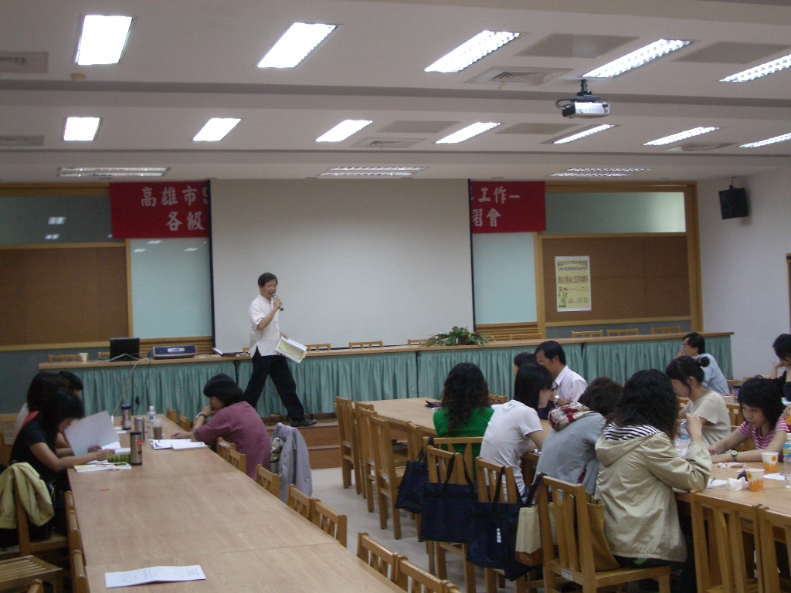
照片說明 | 王智弘老師生動活潑的講述，與台下互動，形成良好的氣氛。
活動名稱 | 網路成癮防治研習 |  | 主辦學校 |  | 高雄市立海青工商
活動時間 | 96 年 10 月 18 日 |  | 參加對象 |  | 高雄市各級學校輔導人員、教師
活 動 照 片 | 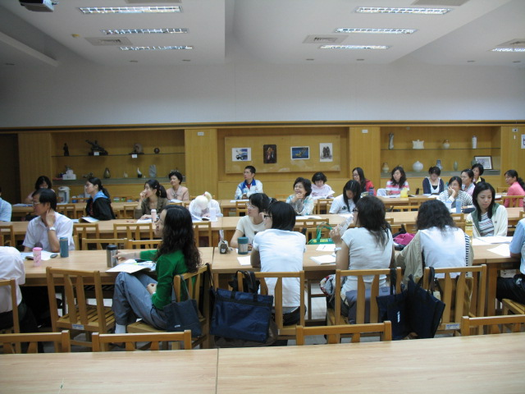
照片說明 | 與會人員專心聽講，並欣賞王智弘老師提供之豐富的簡報內容。
高雄市96年度友善校園學生事務與輔導工作
各級學校網路成癮輔導策略教育活動照片

活動名稱 | 網路成癮防治研習 | 主辦學校 |  | 高雄市立海青工商
活動時間 | 96 年 10 月 19 日 | 參加對象 |  | 高雄市各級學校輔導人員、教師
活 動 照 片 | 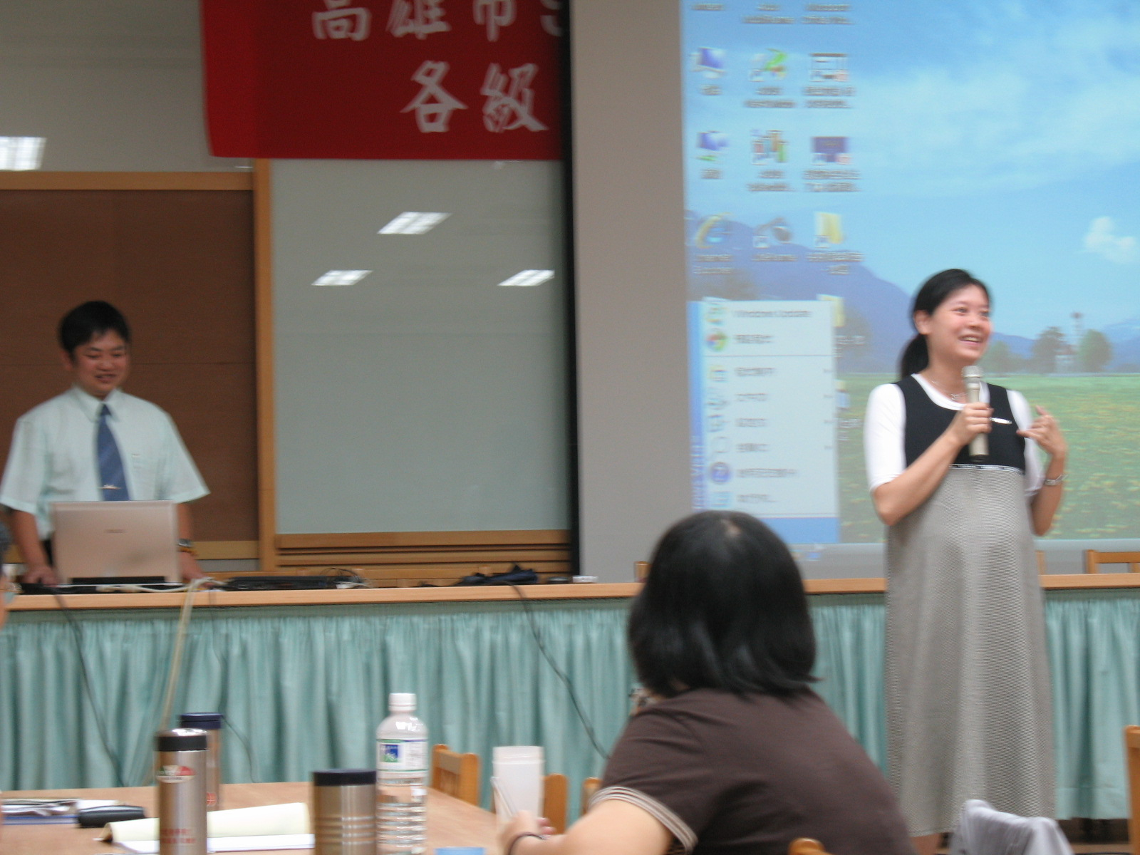
照片說明 | 陳冠旭醫師演講完畢，由邱玫芳主任引導與會人員提問。
活動名稱 | 網路成癮防治研習 |  | 主辦學校 |  | 高雄市立海青工商
活動時間 | 96 年 10 月 19 日 |  | 參加對象 |  | 高雄市各級學校輔導人員、教師
活 動 照 片 | 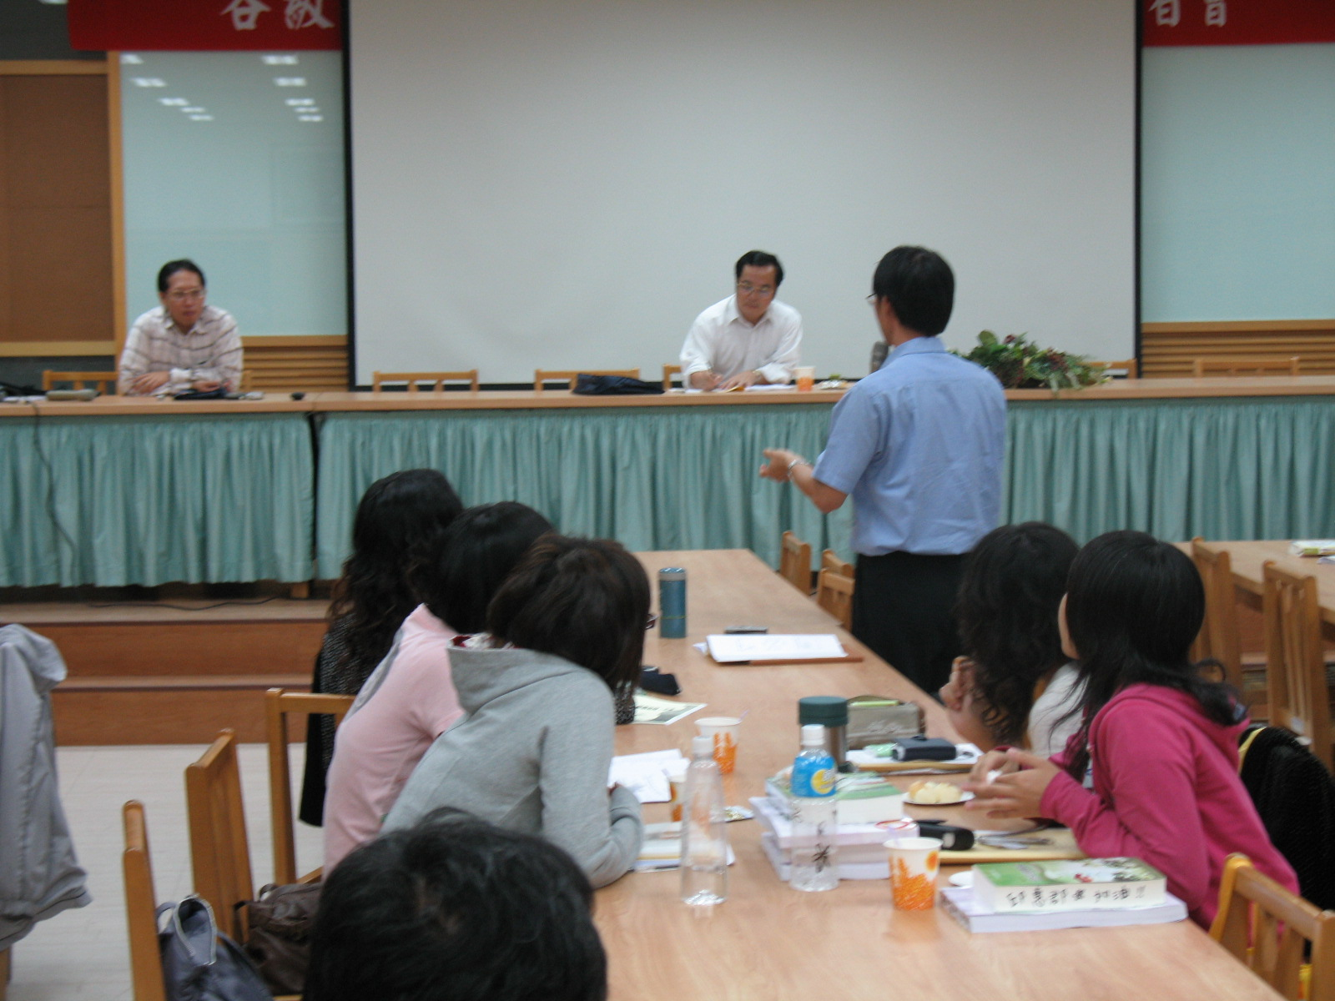
照片說明 | 下午綜合座談，周忠信校長與柯志鴻醫師與現場老師們做意見交流。

